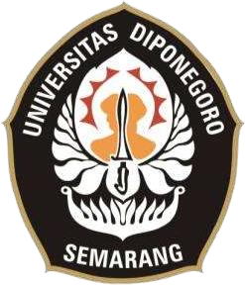

TUGAS AKHIR

TEKNOLOGI REKAYASA KONSTRUKSI PERKAPALAN

STUDI PERBANDINGAN ARUS PENGELASAN FCAW PADA SAMBUNGAN STAINLESS STEEL 304 DENGAN BAJA ASTM A36 MENGGUNAKAN UJI TEKUK, UJI TARIK, DAN UJI MIKROSTRUKTUR

Diajukan untuk memenuhi sebagian persyaratan memperoleh gelar Sarjana Terapan
Disusun oleh :

Agas Arsy Taruma Panjalu 40040421650001
PROGRAM STUDI SARJANA TERAPAN
TEKNOLOGI REKAYASA KONSTRUKSI PERKAPALAN
DEPARTEMEN TEKNOLOGI INDUSTRI SEKOLAH VOKASI
UNIVERSITAS DIPONEGORO SEMARANG
2025

